Adı: | ORTAOKULU | Not | 6.SINIF
Soyadı: | 2017-2018 EĞİTİM ÖĞRETİM YILI | Not | 6.SINIF
Sınıf: No: | SOSYAL BİLGİLER DERSİ II. DÖNEM I.SINAV | Not | 6.SINIF

2-) Aşağıdaki şemada boş bırakılan yerleri doldurunuz.(8Puan)

3-) Aşağıda verilen bilgilerle ürünleri eşleştirerek, bilgilerin altındaki boş kutunun içine hangi ürüne ait olduğunu yazınız. ( 10 Puan)


Soğuya dayanaksız olan bir ürünüm Akdeniz iklim bölgelerinde yetişirim.

Ilıman iklim, her mevsim yağış kireçsiz toprak isterim.

Dokuma sanayinin hammaddesiyim. Yetişme döneminde bol su ve olgunlaşma döneminde kuraklık isterim.

Türkiye’de ekim alanı en geniş olan tarım ürünlerinden biriyim. İlkbaharda yağış, yazları kuraklık isterim.

Bol ışığa ve suya gereksinim duyarım. En çok Marmara Bölgesi’nde yetişirim.

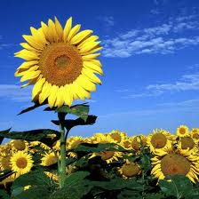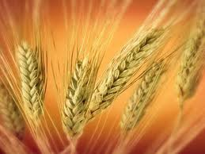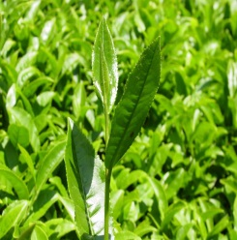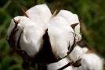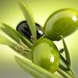
Ayçiçeği
Buğday
Çay
Pamuk

Zeytin

1-) Aşağıdaki ifadelerin yanındaki boşluğa doğru ise ‘’D’’ yanlış ise ‘’Y’’ harfini yazınız.( 14 Puan)
 |  | Doğru | Yanlış
1 | Kuran Hz.Ebubekir döneminde kitap haline getirilmiştir.
2 | Abbasiler de Mevali anlayışı hakim olmuştur.
3 | Abbasiler Türkler için sınırda Avasım adı verilen şehirler kurdurmuştur.
4 | Menteşe yöresi ve Rize arıcılık faaliyetlerinin yoğun olduğu yerlerdir.
5 | Kuran Hz.Ömer döneminde çoğaltılmıştır.
6 | Uhud,Hendek ve Bedir savaşlarını müslümanlar kazanmıştır.
7 | Buğday, arpa, çavdar gibi tahıllar Karadeniz Bölgesi’nde yetiştirilir.

4-) Aşağıda oklar içinde bilgisi verilen olay ve kişilerin cevaplarını yanlarındaki boş alanlara yazınız.
Yusuf Has Hacip—Biruni---Malazgirt Savaşı----Talas Savaşı---Nizamülmülk—Kaşgarlı Mahmut

(18 Puan)
Karahanlı Devleti’ne mensubum.11.Yüzyılda yaşadım. İpek Yolu’nun çok önemli olduğu o devirde önemli bir Türk bilginiydim. Orta Asya’yı gezdim. Divan-ı Lügat’it-Türk adlı eseri yazdım.
Ben kimim?

26 Ağustos 1071 tarihinde Anadolu’nun kapıları Türklere açılmış oldu. Bu zaferden sonra ebedi vatanımız olan Anadolu’yu fethettik.
Ben hangi savaşım?

Büyük Selçuklu Devleti’nin en büyük vezirlerinden biriyim. 29 yıl vezir olarak görev yaptım.Bu süreçte Siyasetname adlı bir eserde yazdım.
Ben Kimim?

Abbasilerin 751 yılında Çinlilerle yaptıkları bu savaşta Türkler Çinlilere karşı Müslümanların tarafına geçmişler ve savaşı kazanmalarında etkili olmuşlardır.
Ben hangi savaşım?

Gazneli Mahmut'un sarayımın en değerli hazinesi dediği kişiyim.
Ben Kimim?

11.yüzyılın başlarında Balasagun’da doğdum.İki dünya da mutlu olmanın sırlarını anlattığım Kutadgu Bilig(Mutluluk Bilgisi) adlı eseri yazdım.
Ben kimim?

Testleri cevaplayınız(20 puan)
1-)Aşağıdaki tarım ürünlerinden hangisi devlet kontrolünde yetiştirilmez?
- Haşhaş B)Tütün C)Fındık D) Pirinç

2) Aşağıdakilerden hangisi yenilebilir enerji kaynaklarından biri değildir?

A) Jeotermal enerji B) Rüzgar enerjisi C)Termik enerji D)Hidroelektrik enerjisi

3) Ülkemizde görülen hayvancılık türleri ve yapıldığı bölge eşleştirmesinden hangisi yanlıştır?

A) Büyükbaş hayvancılık: Doğu Anadolu Bölgesi B) Arıcılık : Ege Bölgesi

C) Kıl keçisi: İç Anadolu Bölgesi D) Koyun: Güneydoğu Anadolu Bölgesi

4) Hindistan’a on yedi sefer düzenleyerek İslam dininin yayılmasını sağlayan ve ordusunda fil kullanan devlet aşağıdakilerden hangisidir?

A) Büyük Selçuklu Devleti B) Karahanlılar C) Gazneliler D) Asya Hun Devleti

Ege Bölgesine ………………………..fabrikası kurardım. Çünkü ………………..…………… … … ……….….……………………………………… … ……………………………..………………………………………….… … ….….……………………………………………………………………………..

8-) Aşağıdaki bulmacayı çözünüz. (30 Puan)
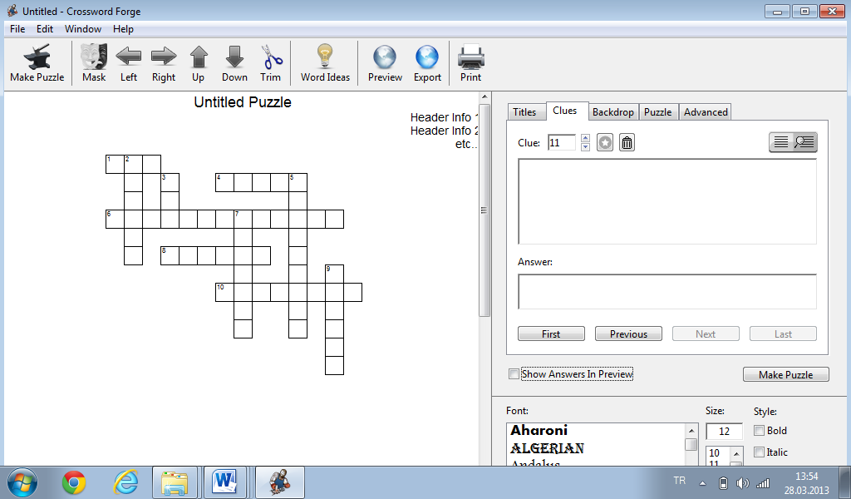

BAŞARILAR

Sağdan- Sola
1-Ülkemizde madenlerin çıkarılıp işlenmesini sağlayan kurumun kısaltılması
4-Sulama sorunu olan bölgelerde toprağın,azot ve fosfat açısından zenginleşmesi için bir yıl boş bırakılması
6-Su gücünden yararlanarak oluşturulan yenilenebilir enerji kaynakları
8-Fosil yakıt olarak da bilinen, ülkemizde en çok Güneydoğu Anadolu’da çıkarılan madenimiz
10- Türkiye’de elektrik üretimi ve evlerin ısıtılmasında kullanılan ve ülkemizde yatakları bakımından kısıtlı olan enerji kaynağı

Yukarıdan-Aşağıya
2-Yerli ve yabancı turistlere hizmet üreten bir ekonomi dalı
3-Ülkemizde en çok bulunan madendir. Uçak ve jet yakıtı yapımında kullanılır.
5-Kışları ılık geçen, güneşlenme süresi uzun olan yerlerde, cam ve naylon kaplı alanlarda kış sıcaklığını kontrol altına almak için yapılan sebzecilik faaliyeti
7-İnsanların yaşamlarını devam ettirmek için yaptıkları üretim ve tüketim faaliyetlerinin tümüne verilen ad
9-En çok Afyon’da üretilen, ilaç ve gıda ürünlerinde kullanılan ve üretimi devlet kontrolünde olan tarım ürünü

